

Program for Familiespejd Nykøbing. F Spejderne
For september 2026 til juni 2027
Vi mødes 2. søndag i hver måned fra 10:00 til 12:30 på Poul Martin Møllersvej 4, hvis der ikke står andet.
Husk praktisk tøj og sko/støvler (efter hvordan vejret er) til hvert møde. Vi er udenfor det meste af tiden.
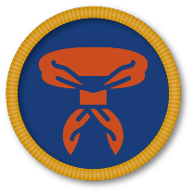
13. september 2026 – Opstart af Familiespejd.
11. oktober 2026 – Spor. Kan du finde vej?
15. november 2026 – Spor. Kan du finde vej?
13. december 2026 – Julehygge og nisser (mødet holdes på Grønnegårdsvej 43).
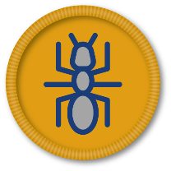
10. januar 2027 – Snit og bål (mødet holdes på Grønnegårdsvej 43).
14. februar 2027 – Super binder og refleksmænd.
14. marts 2027 – Familiespejder.
11. april 2027 – Krible/krable (mødet holdes på Grønnegårdsvej 43).
9. maj 2027 – Krible/krable. Vi mødes ved Nordby Skolen (ved p-plads)

12-13. juni 2026 – Udesover (info følger).
Vi ses igen til september 2027
Spejderhilsen
Lotte og Jan

